## Сириус по Биологии для 1-ой группы 08 октября 2025 г.

#### Работа предназначена для группы Сириус №1

Архангельская область (29 регион), Волгоградская область (34 регион), Вологодская область (35 регион), город Севастополь (92 регион), Донецкая Народная Республика (80 регион), Запорожская область (85 регион), Кабардино-Балкарская Республика (07 регион), Карачаево-Черкесская Республика (09 регион), Краснодарский край (23 регион), Луганская Народная Республика (81 регион), Мурманская область (51 регион), Новгородская область (53 регион), Псковская область (60 регион), Республика Адыгея (02 регион), Республика Дагестан (05 регион), Республика Калмыкия (08 регион), Республика Коми (11 регион), Республика Крым (82 регион), Республика Северная Осетия — Алания (15 регион), Ростовская область (61 регион), Ставропольский край (26 регион), Херсонская область (84 регион), Чеченская Республика (20 регион)

## Вопросы 10 класс

**Задание 1. Команда морских биологов установила на трёх обеднённых рифах** искусственные 3D‑структуры, имитирующие кораллы, и сравнивала их заселение беспозвоночными с заселением контрольных участков в течение восемнадцати месяцев, фиксируя изменения дроном каждую неделю.  
Какой научный метод здесь является основным?  
Математическое моделирование  
Полевой эксперимент  
Сравнительный анализ  
Описательный мониторингОтвет:

**Задание 2. Цвет скорлупы яиц определяется присутствием пигментов — протопорфирина (коричневые оттенки) и биливердина и его производного ооцианина (зелёные и голубые оттенки).**

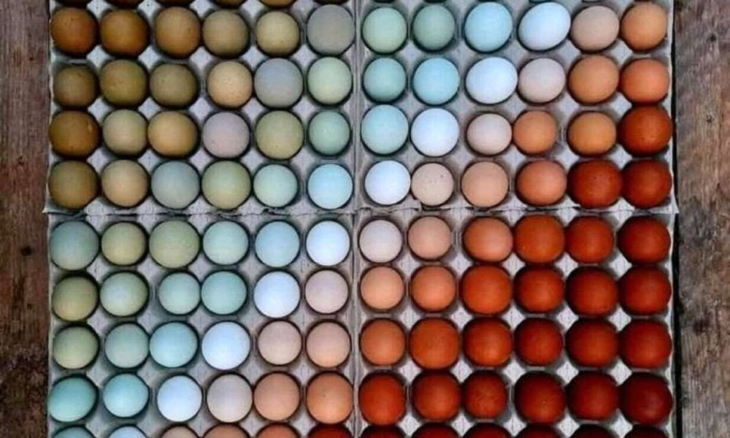

Протопорфирин покрывает скорлупу только снаружи, когда яйцо движется по яйцеводу, а изнутри скорлупа остаётся белой. Биливердин и ооцианин проникают в структуру скорлупы раньше, на этапе её формирования, и пропитывают её целиком. Яйца породы кур араукана имеют голубую окраску, породы маран — коричневую.  
Какую окраску яиц можно ожидать у гибридов от скрещивания этих двух пород при условии, что признаки наследуются независимо?  
Белую  
Пятнистую  
Голубую  
ОливковуюОтвет:

**Задание 3. Женщина — носитель рецессивного сцепленного с X‑хромосомой аллеля дальтонизма (XDXd). Мужчина имеет нормальное зрение.**Какова вероятность, что их первый ребёнок‑мальчик **НЕ** будет дальтоником?  
0 %  
25 %  
50 %  
100 %Ответ:

**Задание 4. Рассмотрите лист растения с видовым названием волосистая.**

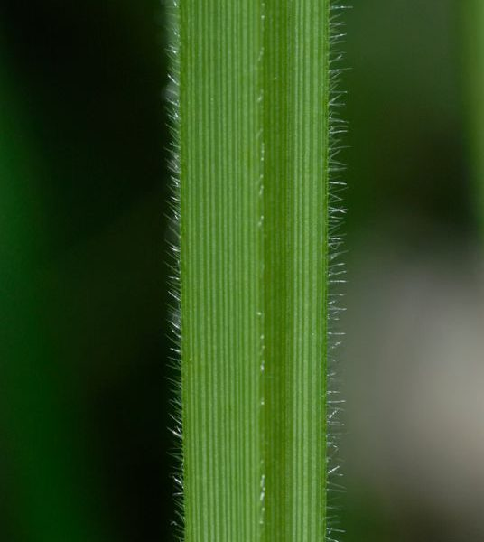

К какому таксону оно относится?  
Ивовые  
Капустовые  
Бобовые  
Осоковые

**Задание 5. Выберите неверное утверждение о цитоскелете:**Основная функция промежуточных филаментов и микрофиламентов — внутриклеточный транспорт  
Микротрубочки направляют и распределяют хромосомы во время деления клетки  
Актиновые филаменты отвечают за движение клетки, образование псевдоподий  
К промежуточным филаментам относятся белки класса кератинов, они поддерживают форму клетки

**Задание 6.** **Компартментализация (разделение цитоплазмы на отсеки благодаря** внутренним мембранам) — важное событие в эволюции эукариотических клеток, позволившее пространственно разделить многие процессы, сделав их эффективнее и обезопасив сами клетки от многих едких веществ. Несмотря на то, что прокариоты лишены внутренних мембран, они всё же способны на многие процессы, которые осуществляют эукариоты.  
Где протекают эти процессы в клетках прокариот?  
Гликолиз — в цитоплазме  
Клеточное дыхание — в митохондриях  
Цикл Кребса — в межмембранном пространстве  
Цикл Кальвина — в межмембранном пространстве

**Задание 7.** Бактерии способны крепиться к субстрату за счёт слизистого клейкого матрикса (гелеобразного вещества, окружающего клетки бактерий), белковых нитей (пилей) или специализированных выростов цитоплазмы (стебельков).  
Выберите фотографию, на которой показана стебельковая бактерия:

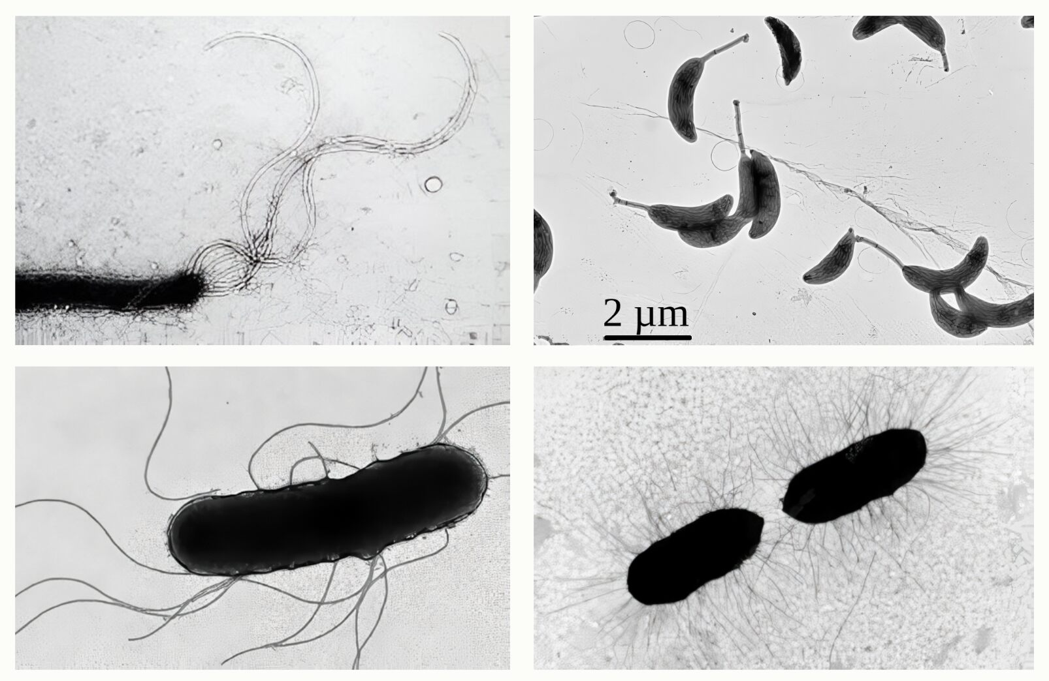

**Задание 8.** Какая кость **НЕ** участвует в формировании стенок носовой полости?

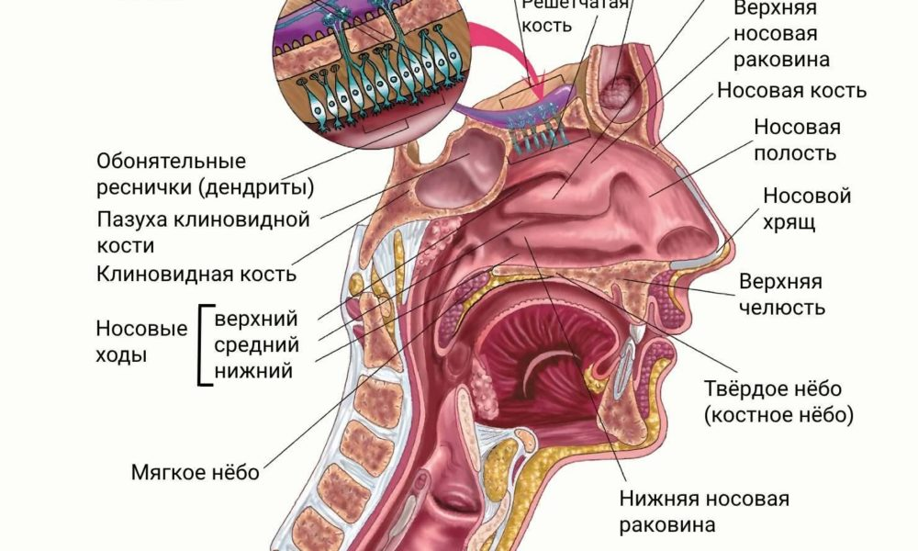

Скуловая  
Лобная  
Решётчатая  
Слёзная

**Задание 9. Позвоночные какого класса характеризуются полным отсутствием парных конечностей, челюстей и костного скелета, но при этом относятся к черепным животным?**Хрящевые рыбы  
Костистые рыбы  
Лучепёрые рыбы  
Круглоротые

**Задание 10. Ламеллиподии и филоподии — это тонкие и подвижные клеточные выросты, похожие на псевдоподии амёбы, которые являются частью конуса роста нейрона.**

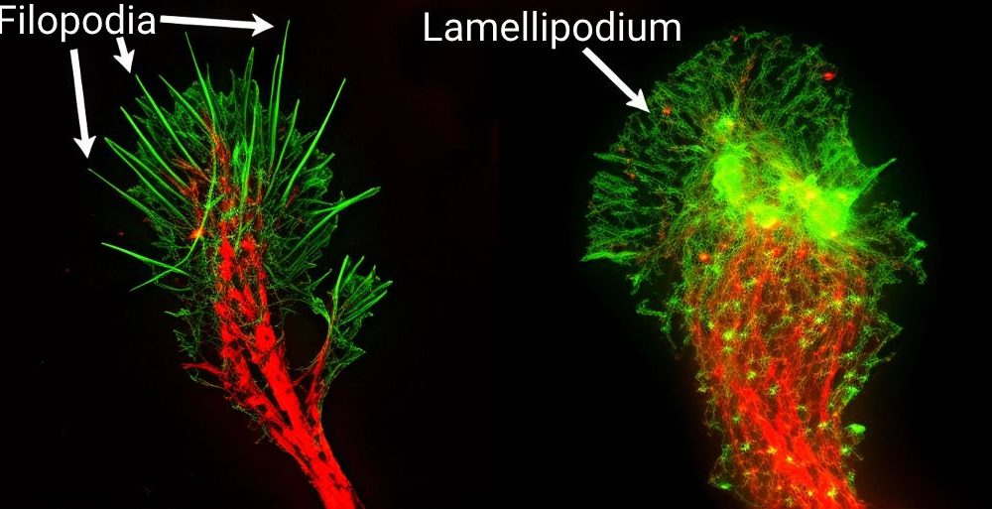

Конус роста нейрона — это структура на конце аксона развивающегося нейрона, играющая ключевую роль в направленном росте и установлении нейронных соединений.  
Человеческие нейронные органоиды (Human neural organoids), созданные в лаборатории из стволовых клеток, являются моделью для изучения развития, эволюции и заболеваний мозга человека. Исследователи добавили к таким нейронным органоидам четыре разных токсина, каждый из которых специфически связывает один тип белка клетки и прекращает его работу. Лишь один препарат практически остановил движение ламеллиподий и филоподий конуса роста нейрона, хотя микротрубочки в стволе аксона оставались целыми.  
Какой элемент цитоскелета блокировался этим токсином?  
Спектриновая сеть под клеточной мембраной  
Элементы цитоскелета ядра клетки  
Микротрубочки из тубулина  
Актиновые микрофиламенты

**Задание 11. В Таиланде в зимнее время можно купить плоды сахарного яблока, которые относятся к сложным плодам. Рассмотрите срез плода.**

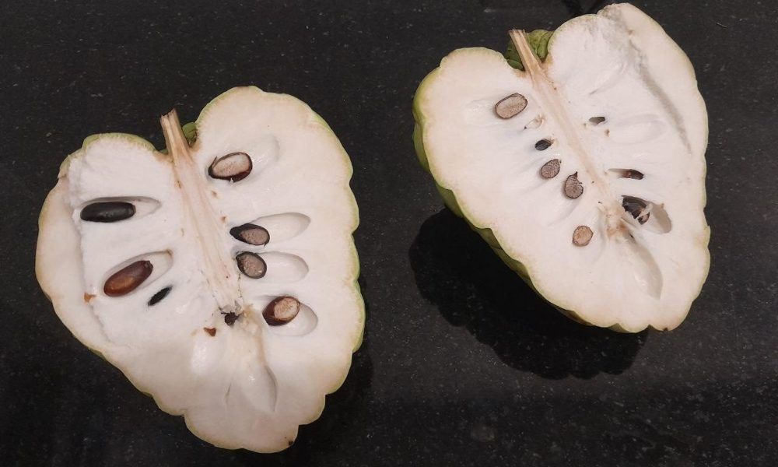

Из какого цветка образуется этот плод?

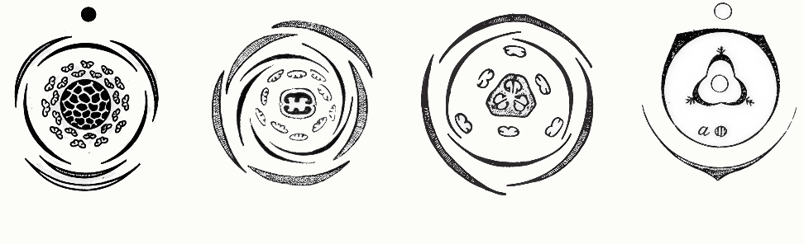

**Задание 12.** Кератины — это группа фибриллярных белков, из которых состоят разнообразные производные эпидермиса, в частности, волосы. При химической завивке волосы обрабатывают специальными растворами, которые влияют на взаимодействие участков кератина.  
На изменение каких связей или сил направлена процедура химической завивки?  
Дисульфидных связей  
Сил Ван‑дер‑Ваальса  
Пептидных связей  
Амидных связей

**Задание 13.** В каком виде находится хроматин или ДНК в репликационной вилке в участке, с которым связывается праймаза?  
Уровень компактизации метафазной хромосомы  
Нуклеосомная нить  
Двойная спираль  
Одноцепочечная нить

**Задание 14. Прочитайте описание эксперимента, выполненного с черенком ивы.**«Если с черенка ивы снять колечком кору, то поднятие воды нарушено не будет. Мало‑помалу верхний край раны сильно утолщается и получает вид кольцеобразного желвака от наплыва пластических веществ, встретивших здесь препятствие к дальнейшему перемещению вниз. Вся часть стебля, лежащая выше того места, где снята колечком кора, продолжает утолщаться по‑прежнему, тогда как под раною утолщение совершенно прекращается, если нет более низкой ветви, которая могла бы питать основание стебля. Если кольцевание произвести в нескольких местах, на разной высоте ствола, то часть, заключённая между двумя последовательными кольцеобразными вырезками коры, перестаёт утолщаться, если она не несёт ветви.»

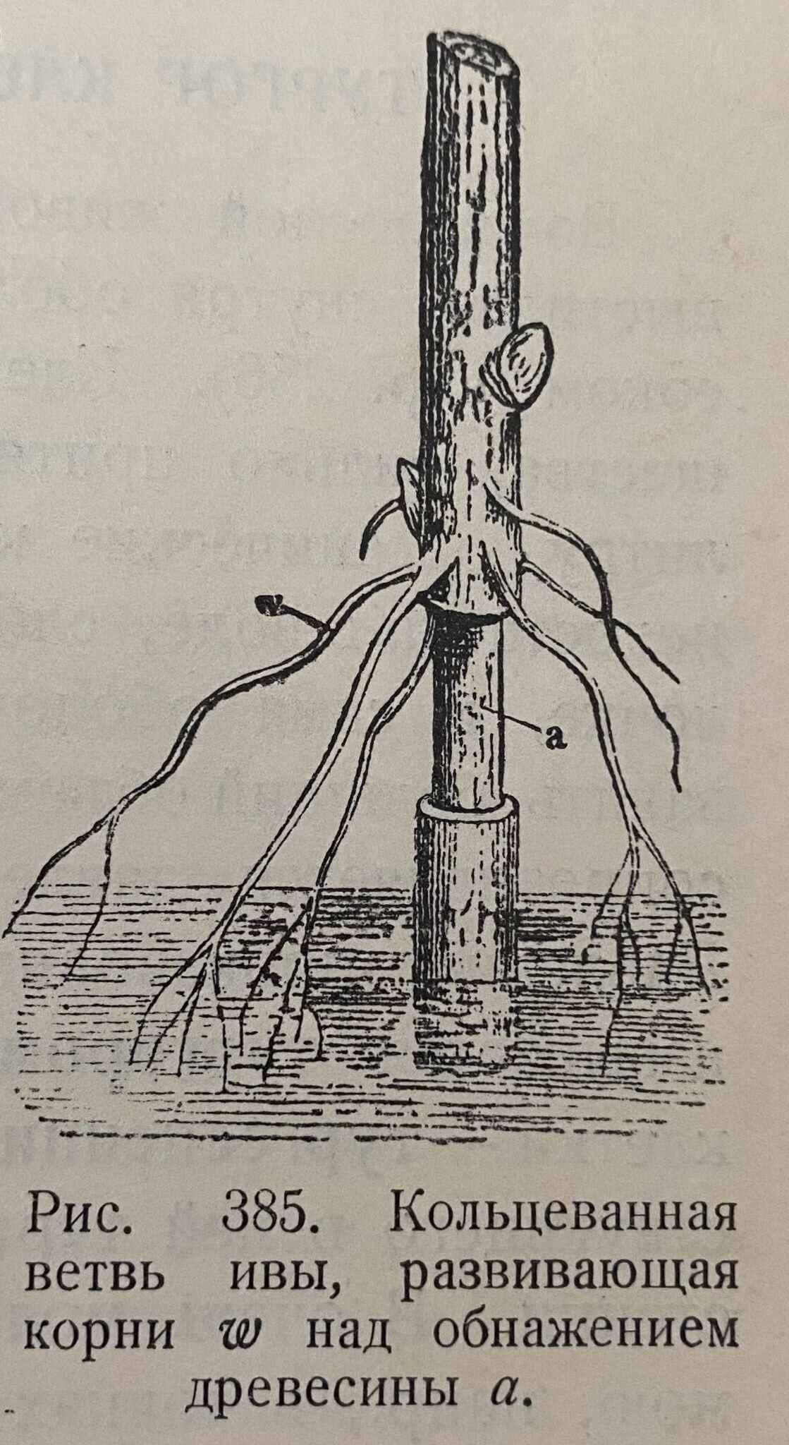

Какой вывод **нельзя** сделать исходя из этого эксперимента?  
Проведение воды и минеральных веществ в восходящем направлении происходит не в коре, а в тканях, расположенных глубже, так как поднятие воды не прекращается при кольцеобразном снятии коры  
Ветви играют роль в питании главного стебля: если ниже раны есть ветвь, утолщение может продолжаться, так как ветвь поставляет органические вещества к нижней части стебля  
Утолщение выше раны и отсутствие утолщения ниже указывают на то, что органические вещества перемещаются вниз по флоэме; когда кора удалена, этот поток прерывается и вещества накапливаются над раной, образуя утолщение  
Участки стебля под кольцевыми вырезками перестают утолщаться в связи с остановкой транспорта веществ из более низко расположенных ветвей

**Задание 15. В природе существует много путей получения энергии, два основных — брожение и дыхание.** Брожение гораздо менее энергетически выгодно, чем дыхание. В результате разных типов брожения получается разное количество энергии. Спиртовой и молочнокислый типы — наименее выгодные. При протекании этих типов брожения клетка получает столько же молекул АТФ, сколько образуется при гликолизе.  
Сколько молекул АТФ синтезируют дрожжи при окислении трёх молекул глюкозы по пути спиртового брожения?  
2  
3  
6  
8

**Олимпиада «Сириус» по Биологии 10 класс**, школьный этап на **08.10.2025** г. Включает в себя авторский разбор вопросов для **10 класса**. Материалы являются официальными взяты с uts.sirius.online